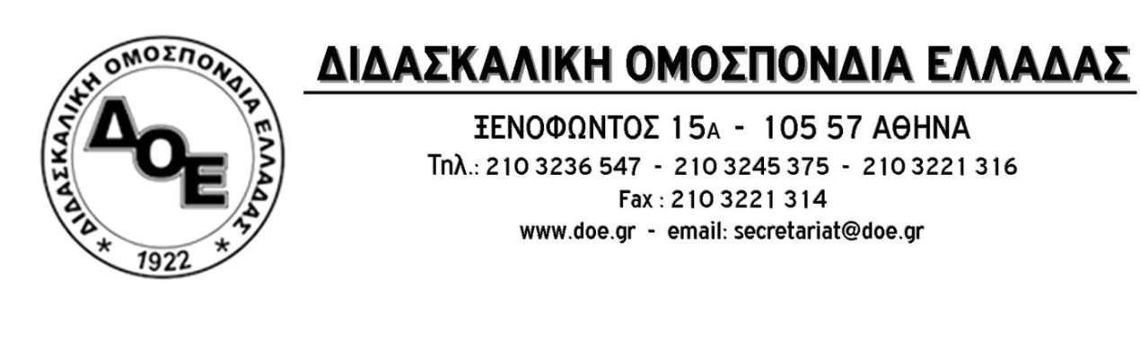
Αθήνα 4/7/2016

Απόφαση της 85^{ης} Γ.Σ. του Κλάδου
για την αγωνιστική δράση της Δ.Ο.Ε.

Η 85^{η} Γ.Σ. του Κλάδου απαντά στην επίθεση που δέχεται η δημόσια εκπαίδευση από την κυβέρνηση ΣΥ.ΡΙΖ.Α. – ΑΝ.ΕΛ. και τις αντιλαϊκές μνημονιακές πολιτικές που εφαρμόζονται κατ’ εντολή των «θεσμών» (ΔΝΤ,ΕΚΤ,ΕΕ), αγωνιζόμενη για :
- Άμεση απόσυρση της υπουργικής απόφασης για το νέο σχολείο.
- 14χρονο εκπαιδευτικό σχεδιασμό με: Ενιαίο 12χρονο δημόσιο δωρεάν υποχρεωτικό σχολείο και 2χρονη υποχρεωτική δωρεάν προσχολική αγωγή.
- Μαζικούς μόνιμους διορισμούς, τώρα.
- Καμιά απόλυση αναπληρωτή.
- Κανένα εκπαιδευτικό στην ανεργία.
- Στήριξη της Ειδικής Αγωγής.
- Απόδοση οργανικών θέσεων ειδικοτήτων, τώρα.
- Μείωση διδακτικής ύλης.
- Οργανικότητα στα μειονοτικά δημοτικά σχολεία 2 εκπαιδευτικοί προς 25 μαθητές.

Δε θα επιτρέψουμε:
- Την εφαρμογή της υπουργικής απόφασης, η οποία συνεχίζει τις αντιεκπαιδευτικές πολιτικές των προηγούμενων κυβερνήσεων και με το νέο τύπο ολοήμερου σχολείου, οδηγεί στην απόλυση χιλιάδων αναπληρωτών και στη μετακίνηση μόνιμων εκπαιδευτικών καθώς και της εγκυκλίου που την υλοποιεί και των ρυθμίσεων του Ν. 4386/26 για τα νηπιαγωγεία που οδηγούν στο κλείσιμο εκατοντάδων νηπιαγωγείων.

- Την επίθεση ενάντια στο δημόσιο νηπιαγωγείο και οποιοδήποτε αιφνιδιασμό για «νέο ενιαίο τύπο νηπιαγωγείου» που ανατρέπει το ωράριο λειτουργίας του νηπιαγωγείου, το μετατρέπει σε φύλαξη, υπονομεύει τον κοινωνικό του ρόλο και αυξάνει το ωράριο των νηπιαγωγών.
- Νέο αιφνιδιασμό με πολυνομοσχέδιο για την παιδεία που θα εφαρμόζει τις επιταγές του ΟΟΣΑ και θα επιβάλει τις μνημονιακές πολιτικές στην εκπαίδευση.

Ο κλάδος βρίσκεται σε αγωνιστική ετοιμότητα μέσα στο διάστημα του καλοκαιριού για να αντιδράσει με κινητοποιήσεις ενάντια σε αντιεκπαιδευτικά μέτρα που θα επιχειρήσει να επιβάλει αιφνιδιαστικά η κυβέρνηση.

Αποφασίζουμε:
- Την κήρυξη αποφασιστικού αγώνα διάρκειας για την ανατροπή της αντιεκπαιδευτικής πολιτικής. Ως πρώτο βήμα την πραγματοποίηση 24ωρης απεργιακής κινητοποίησης την πρώτη εβδομάδα έναρξης των μαθημάτων η οποία σηματοδοτεί το ξεκίνημα αυτού του αγώνα.

- Την Τετάρτη 31 Αυγούστου πραγματοποιούμε συγκέντρωση διαμαρτυρίας στο Υπουργείο Παιδείας με κυρίαρχα αιτήματα, την άμεση πραγματοποίηση μαζικών μόνιμων διορισμών για την κάλυψη όλων των πραγματικών κενών στην εκπαίδευση – καμία απόλυση αναπληρωτή. Πρόσληψη σε μία φάση, πριν την έναρξη των μαθημάτων, όλων των αναπληρωτών που εργάστηκαν φέτος στην εκπαίδευση (δάσκαλοι, νηπιαγωγοί, ειδικής αγωγής, αγγλικών, γαλλικών, γερμανικών, μουσικής, εικαστικών, θεατρικής αγωγής, πληροφορικής).
- Το πρώτο 10ήμερο του Σεπτεμβρίου πραγματοποιούμε κύκλο Γενικών Συνελεύσεων των συλλόγων σε όλη τη χώρα (και Ολομέλεια Προέδρων) στις οποίες εισηγούμαστε την πραγματοποίηση απεργιακών αγωνιστικών κινητοποιήσεων διάρκειας με επαναλαμβανόμενη μορφή (3ήμερες – 5ήμερες).
- Πραγματοποιούμε παραστάσεις – συγκεντρώσεις διαμαρτυρίας σε Διευθύνσεις Εκπαίδευσης, Περιφερειακές Διευθύνσεις και στις συνεδριάσεις των Π.Υ.Σ.Π.Ε. αλλά και στις κοινές συνεδριάσεις Π.Υ.Σ.Π.Ε. – Π.Υ.Σ.Δ.Ε. για να ακυρώσουμε την εφαρμογή της υπουργικής απόφασης και συνολικά των αντιεκπαιδευτικών μέτρων της κυβέρνησης.

Με βάση τα παραπάνω το Δ.Σ. της Δ.Ο.Ε. θα απευθυνθεί στην Ο.Λ.Μ.Ε. την Ο.Ι.Ε.Λ.Ε., την Α.Δ.Ε.Δ.Υ. στους γονείς και συνολικά στους εργαζόμενους, στην κατεύθυνση συγκρότησης ενός μετώπου αγώνα ανατροπής των μνημονιακών πολιτικών και υπεράσπισης της δημόσιας δωρεάν εκπαίδευσης και των μορφωτικών δικαιωμάτων των μαθητών.
Οι εκπαιδευτικοί της Πρωτοβάθμιας Εκπαίδευσης ξεσηκωνόμαστε και
ΥΠΕΡΑΣΠΙΖΟΜΑΣΤΕ ΤΟ ΔΗΜΟΣΙΟ ΔΩΡΕΑΝ ΣΧΟΛΕΙΟ

Από την 85^{η} Γ.Σ.

